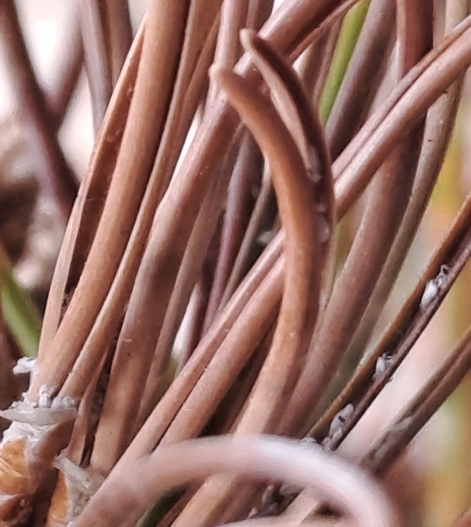

2

2

2

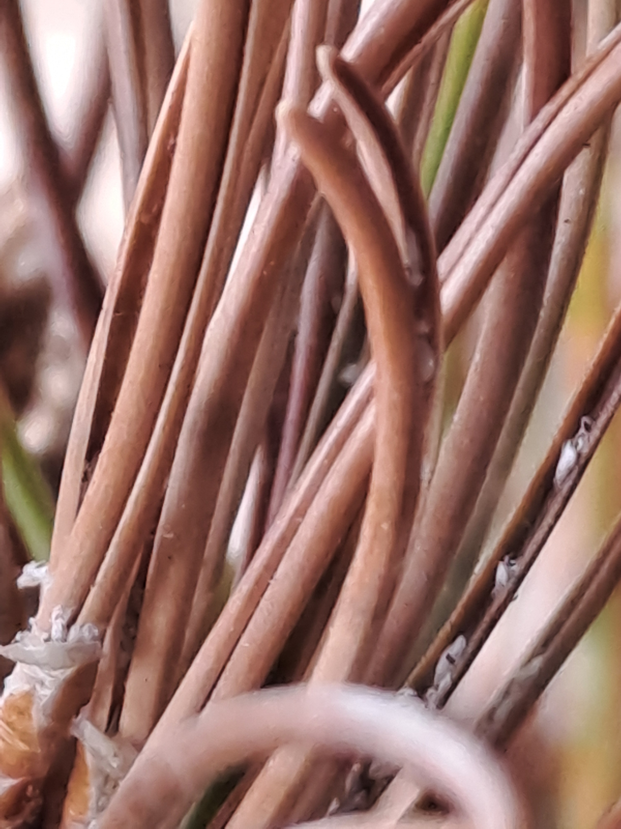

2

2

2



2

2

2



2

2

2



2

2

2



2

2

2